附件1：

长春市南关区兴盛小学
2024年部门预算

二〇二四年一月二十六日

目 录

第一部分 部门概况
一、主要职能
二、机构设置
第二部分 预算表格
一、收支总表
二、收入总表
三、支出总表
四、财政拨款收支总表
五、一般公共预算支出表
六、一般公共预算基本支出表
七、一般公共预算“三公”经费支出表
八、政府性基金预算支出表
九、国有资本经营预算支出表
十、项目支出表
十一、项目支出绩效目标表
第三部分 情况说明
第四部分 名词解释

第一部分 部门概况

一、主要职能

实施小学义务教育，促进教育事业发展。小学学历教育，教育教学培训及服务。全面贯彻党的教育方针，深化教育教学改革，积极变应试教育为素质教育，努力为国家培养大批现代化人才打好基础。对学校的工作全面规划、统一安排。负责审批教导处、办公室、教研室、少队、党支部及人事、财务等的工作计划和总结，定期检查各部门工作，并向上级及全校教职工作通告。
二、机构设置
根据上述职责，长春市南关区兴盛小学设5个部门：督导室、教导处、财务室、电教中心、大队部等科室。2023年实有人员60人，其中在职人员25人，离退休人员33人。9个教学班，学生209人。

第二部分 预算表格
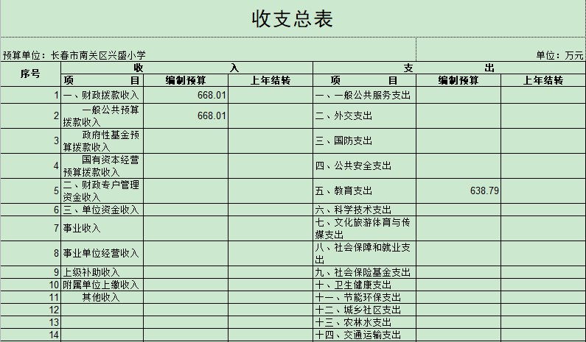
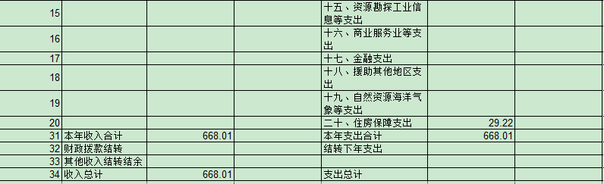

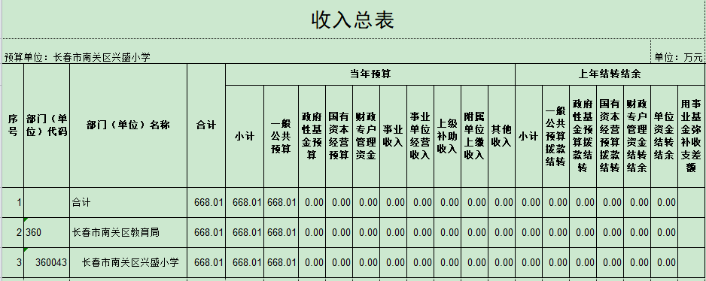

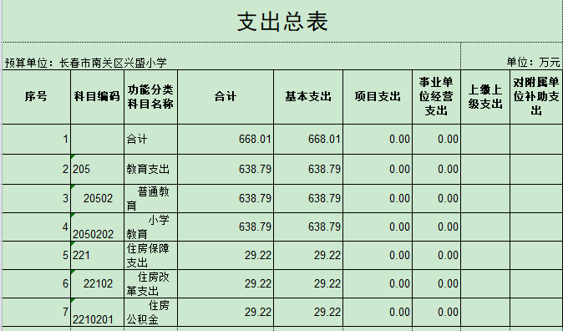

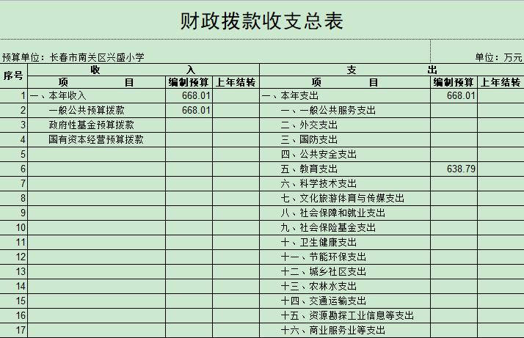
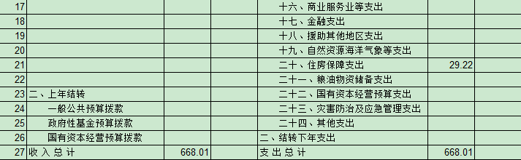

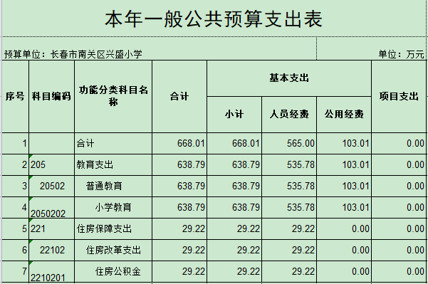

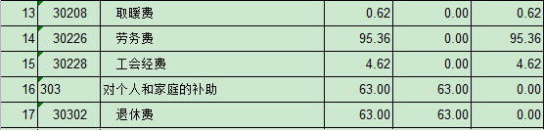
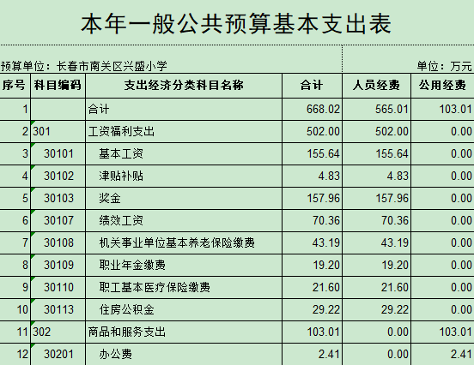

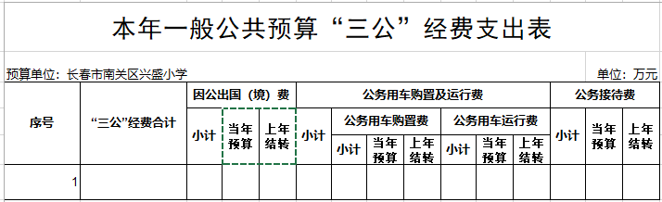

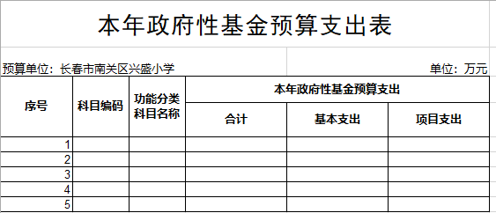

国有资本经营预算支出表

单位：万元
功能分类  科目名称 | 合计 | 基本支出 | 项目支出
合计

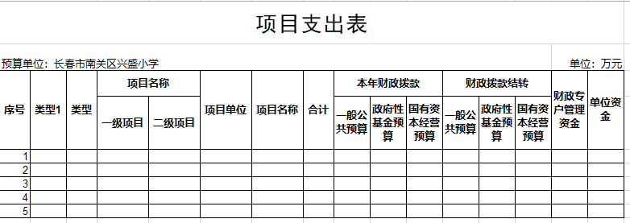

项目支出绩效目标表
项目名称
项目级次 |  |  | 一级项目
项目资金  (万元） | 年度资金总额
项目资金  (万元） | 其中：财政拨款
项目资金  (万元） | 其他资金
年度绩效
目标
绩效指标 | 一级指标 | 二级指标 | 三级指标 | 指标值
绩效指标 | 产出指标 | 数量指标
绩效指标 | 产出指标 | 质量指标
绩效指标 | 产出指标 | 成本指标
绩效指标 | 产出指标 | 时效指标
绩效指标 | 效果指标 | 经济效益指标
绩效指标 | 效果指标 | 社会效益指标
绩效指标 | 效果指标 | 生态效益指标
绩效指标 | 效果指标 | 可持续影响指标
绩效指标 | 效果指标 | 满意度指标

第三部分 情况说明

一、2024年收支预算总体情况
按照综合预算的原则，所有收入和支出全部纳入部门预算管理。收入包括：一般公共预算拨款收入、政府性基金预算拨款收入、国有资本经营预算拨款收入、财政专户管理资金收入、事业收入、上级补助收入、附属单位上缴收入、事业单位经营收入、其他收入、用事业基金弥补收支差额、上年结转结余等；支出包括：一般公共服务支出、教育支出、科学技术支出、文化旅游体育与传媒支出、社会保障和就业支出、农林水支出、住房保障支出、结转下年支出等。2024年收支总预算668.01万元，其中：当年预算668.01万元；上年结转0万元。2024年当年预算比2023年预算增加45.01万元，主要原因是人员经费增加。
二、2024年收入预算情况
2024年收入预算668.01万元，其中：本年收入668.01万元，占100%；上年结转0万元，占0%。本年收入中，一般公共预算拨款收入668.01万元，占100%；政府性基金预算拨款收入0万元，占0%；国有资本经营预算拨款收入0万元，占0%；财政专户管理资金收入0万元，占0%；事业收入0万元，占0%；上级补助收入0万元，占0%；附属单位上缴收入0万元，占0%；事业单位经营收入0万元，占0%；其他收入0万元，占0%。上年结转中，一般公共预算拨款结转0万元，占0%；政府性基金预算拨款结转0万元，占0%；国有资本经营预算拨款结转0万元，占0%；财政专户管理资金结转结余0万元，占0%；单位资金结转0万元，占0%；用事业基金弥补收支差额0万元，占0%。

三、2024年支出预算情况
2024年支出预算668.01万元，其中：基本支出668.01万元，占100%；项目支出0万元，占0%；事业单位经营支出0万元，占0%；上缴上级支出_0万元，占0%；对附属单位补助支出_0万元，占_0%。
四、2024年财政拨款收支预算情况
2024年财政拨款收支总预算668.01万元，其中：本年收入668.01万元，上年结转_0万元。支出包括：一般公共服务支出0万元，国防支出0万元，公共安全支出0万元，教育支出638.79
万元，科学技术支出0万元，文化旅游体育与传媒支出0万元，社会保障和就业支出0万元，社会保险基金支出0万元，卫生健康支出0万元，节能环保支出0万元，城乡社区支出0万元，农林水支出0万元，交通运输支出0万元，资源勘探信息等支出0万元，商业服务业等支出0万元，金融支出0万元，援助其他地区支出0万元，自然资源海洋气象等支出0万元，住房保障支出29.22万元，粮油物资储备支出0万元，灾害防治及应急管理支出0万元，其他支出0万元，结转下年支出0万元。
五、2024年一般公共预算支出情况
2024年一般公共预算拨款668.01万元，其中：基本支出668.01万元，占100%；项目支出0万元，占0%。基本支出中，人员经费565万元，占85%；公用经费103.01万元，占15%。
一般公共服务（类）支出0万元，占0%，主要用于 无 。
国防（类）支出0万元，占0%，主要用于 无 。
教育（类）支出638.79万元,占96%,主要用于人员经费支出和公用经费支出。
科学技术（类）支出0万元，占0%，主要用于 无 。
文化旅游体育与传媒（类）支出0万元，占0%，主要用于 无 。社会保障和就业（类）支出0万元，占0%，主要用于 无 。
农林水支出（类）支出0万元，占0%，主要用于 无 。
住房保障（类）支29.22万元，占4%主要用于支付在职人员住房公积金财政补贴部份。
六、2024年一般公共预算基本支出情况
2024年一般公共预算基本支出668.01万元，其中：
人员经费565万元，主要包括：基本工资、津贴补贴、奖金、社会保障缴费、其他工资福利支出、离休费、退休费、抚恤金、生活补助、助学金、住房公积金、采暖补贴、其他对个人和家庭的补助支出。
公用经费103.01万元，主要包括：办公费、印刷费、水费、电费、邮电费、取暖费、物业管理费、差旅费、维修（护）费、会议费、培训费、公务接待费、工会经费、福利费、公务用车运行维护费、其他交通补助、其他商品和服务支出。
七、2024年一般公共预算财政拨款“三公”经费情况
2024年“三公”经费预算数为0万元，其中:当年预算0万元；上年结转0万元。2024年当年预算数比2023年预算数增加（减少）0万元。其中：
1.因公出国（境）费0万元，其中：当年预算0万元；上年结转0万元。2024年当年预算数比2023年预算数增加（减少）0万元，主要原因是 无。
2.公务接待费0万元，其中：当年预算0万元；上年结转0万元。2024年当年预算数比2023年预算数增加（减少）0万元，主要原因是无。
3.公务用车购置及运行费无万元，其中：当年预算无万元；上年结转无万元。2024年当年预算数比2023年预算数增加（减少）无万元。公务用车运行维护费无元，其中：当年预算无万元；上年结转无万元。2024年当年预算数比2023年预算数增加（减少）无万元，主要原因是无；公务用车购置费0万元，其中：当年预算0万元；上年结转0万元。2024年当年预算数比2023年预算数增加（减少）0万元，主要原因是无。
八、2024年政府性基金预算支出情况
2024年政府性基金预算支出0万元，其中：基本支出0万元，占0%；项目支出0万元，占0%。基本支出中，人员经费0万元，占0%；公用经费0万元，占0%。
科学技术（类）支出0万元，占0%，主要用于无。
文化旅游体育与传媒（类）支出0万元，占0%，主要用于无。
社会保障和就业（类）支出0万元，占0%，主要用于无。
农林水支出（类）支出0万元，占0%，主要用于无。
九、2024年国有资本经营预算支出情况
2024年国有资本经营预算支出0万元，其中：基本支出0万元，占0%；项目支出0万元，占_0%。
解决历史遗留问题及改革（款）支出0万元，占0%，主要用于无。
国有企业资本金注入（款）支出0万元，占0%，主要用于无。

国有企业政策性补贴（款）支出0万元，占0%，主要用于无。

其他国有资本经营预算（款）支出0万元，占0%，主要用于无。
十、其他重要事项的说明情况
（一）机关运行经费
2024年部门本级、0等0家行政单位以及0等0家参公管理事业单位的机关运行经费财政拨款预算0万元，比2023年预算增加（减少）0万元，增长（下降）0%，主要原因是本单位为事业单位，无机关运行经费。
（二）政府采购情况
2024年政府采购预算总额0万元，其中：政府采购货物预算0万元、政府采购工程预算0万元、政府采购服务预算0万元。
（三）国有资产占有使用情况
截至2023年8月底，部门本级和所属各预算单位共有车辆0辆，土地0平方米，房屋4468.97平方米，单价50万元及以上的通用设备0台/套，单价100万元及以上的专用设备实有数0台/套。
2024年部门预算安排购置车辆0辆，安排购置土地0平方米，安排购置房屋0平方米，计划新增单价50万元及以上的通用设备0台/套，计划新增单价100万元及以上的专用设备实有数0台/套。
- 项目支出情况说明
2024年部门项目支出0万元，其中：一级项目0个，二级项目0个；使用本年拨款0万元，财政拨款结转0万元。
（五）项目支出绩效目标情况说明
按照全面实施预算绩效管理的要求，结合本部门职能和重点工作，2024年确定0一级项目支出的绩效目标和指标向社会公开，涉及金额0元。
第四部分 名词解释

（一）一般公共预算拨款收入：指省级财政通过当年一般公共预算拨付的资金。
（二）政府性基金预算拨款收入：指省级财政通过当年政府性基金预算拨付的资金。
（三）国有资本经营预算拨款收入：指省级财政通过当年国有资本经营预算拨付的资金。
（四）财政专户管理资金收入：指未纳入预算并实行财政专户管理的资金收入。
（五）事业收入：指事业单位开展专业业务活动及辅助活动所取得的收入。
（六）上级补助收入：指预算单位从主管部门或上级单位取得的非财政拨款补助收入。
（七）附属单位上缴收入：指本单位所属下级单位（包含独立核算和非独立核算的，相关支出纳入和未纳入部门预算的下级单位）上缴给本单位的全部收入（包括下级事业单位上缴的事业收入、其他收入和下级企业单位上缴的利润等）。
（八）事业单位经营收入：指事业单位在专业业务活动及其辅助活动之外开展非独立核算经营活动取得的收入。
（九）其他收入：指除上述“一般公共预算拨款收入”、“政府性基金预算拨款收入”、“事业收入”、“事业单位经营收入”等以外的收入。
（十）用事业基金弥补收支差额：指事业单位在预计当年的“一般公共预算拨款收入”、“政府性基金预算拨款收入”、“事业收入”、“事业单位经营收入”、“其他收入”不足以安排当年支出的情况下，使用以前年度积累的事业基金（事业单位当年收支相抵后按国家规定提取、用于弥补以后年度收支差额的基金）弥补本年度收支缺口的资金。
（十一）上年结转：指以前年度尚未完成、结转到本年仍按原规定用途继续使用的资金。
（十二）结转下年：指以前年度预算安排、因客观条件发生变化无法按原计划实施，需延迟到以后年度按原规定用途继续使用的资金。
（十三）基本支出：指为保障机构正常运转、完成日常工作任务而发生的人员支出和公用支出。
（十四）项目支出：指在基本支出之外为完成特定行政任务和事业发展目标所发生的支出。
（十五）上缴上级支出：指附属单位上缴上级的支出。
（十六）事业单位经营支出：指事业单位在专业业务活动及其辅助活动之外开展非独立核算经营活动发生的支出。
（十七）对附属单位补助支出：指对附属单位补助发生的支出。
（十八）“三公”经费：纳入财政预决算管理的“三公”经费，是指部门用财政拨款安排的因公出国（境）费、公务用车购置及运行费和公务接待费。其中，因公出国（境）费反映单位公务出国（境）费的国际旅游、国外城市间交通费、住宿费、伙食费、培训费、公杂费等支出；公务用车购置及运行费反映单位公务用车车辆购置支出（含车辆购置税）及租用费、燃料费、维修费、过路过桥费、保险费、安全奖励费用等支出；公务接待费反映单位按规定开支的各类公务接待（含外宾接待）支出。
（十九）机关运行经费：为保障行政单位（包括参照公务员法管理的事业单位）运行用于购买货物和服务的各项资金，包括办公及印刷费、邮电费、差旅费、会议费、福利费、日常维修费、专用材料及一般设备购置费、办公用房水电费、办公用房取暖费、办公用房物业管理费、公务用车运行维护费以及其他费用。
（二十）项目支出绩效目标：项目支出绩效目标是指部门预算安排的项目支出在一定期限内预期达到的产出和效果。

